Московский государственный технический
университет им. Н.Э. Баумана

Факультет «Радиотехнический»
Кафедра ИУ5 «Информатика и вычислительная техника»

Курс «Базы данных»

Отчет по лабораторной работе № 4
«Использование представлений в базах данных MS SQL SERVER»

Выполнил: |  | Проверил:
студент группы РТ5-41 |  | преподаватель
Алиев Т.М. |  | Маслеников К.Ю..
Подпись и дата: |  | Подпись и дата:

Москва, 2021 г.

Цель работы
Изучить механизм использования представлений в MS SQL Server, получить практические навыки создания представлений в среде MS SQL Server Management Studio.

Задание
- Изучить теоретические сведения лабораторной работы.
- Открыть базу данных.
- Создать любое простое представление и запросить с помощью него данные.
- Проверить соответствие данных прямым запросом.
- Изменить созданное представление с помощью команды ALTER VIEW, добавив псевдонимы полям и условие.
- Вставить данные с помощью представления.
- Создать представление с опцией WITH CHECK OPTION.
- Удалить представление.
- Создать представление на выборку из двух таблиц с помощью редактора.
- Защитить лабораторную работу.

Процесс выполнения лабораторной работы
3) Создать любое простое представление и запросить с помощью него данные
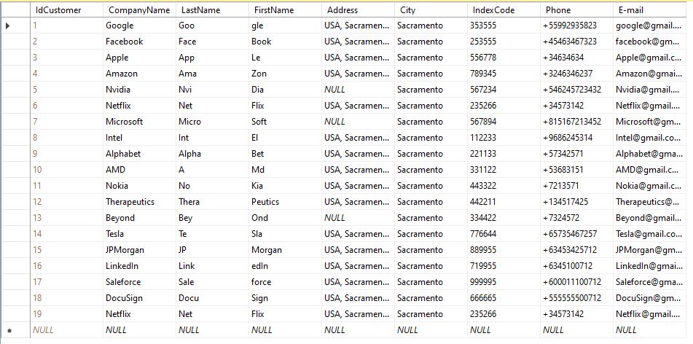
4) Проверить соответствие данных прямым запросом.
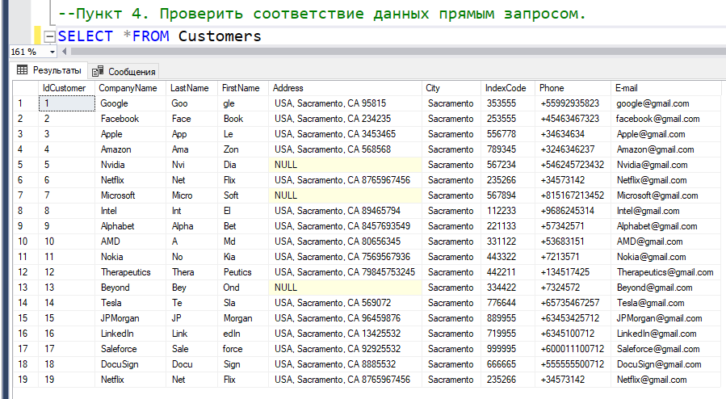

5) Изменить созданное представление с помощью команды ALTER VIEW, добавив псевдонимы полям и условие.
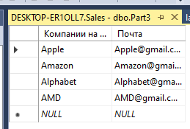
6) Вставить данные с помощью представления.
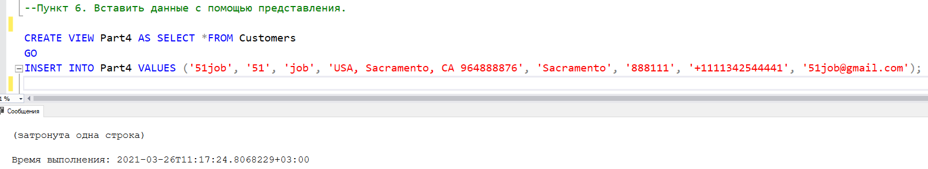
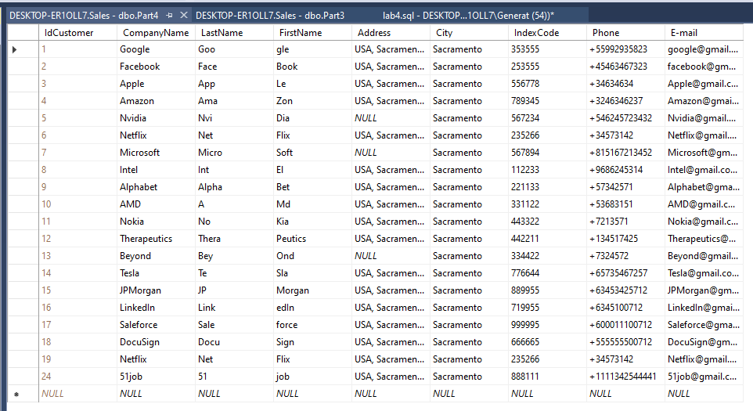
7) Создать представление с опцией WITH CHECK OPTION.
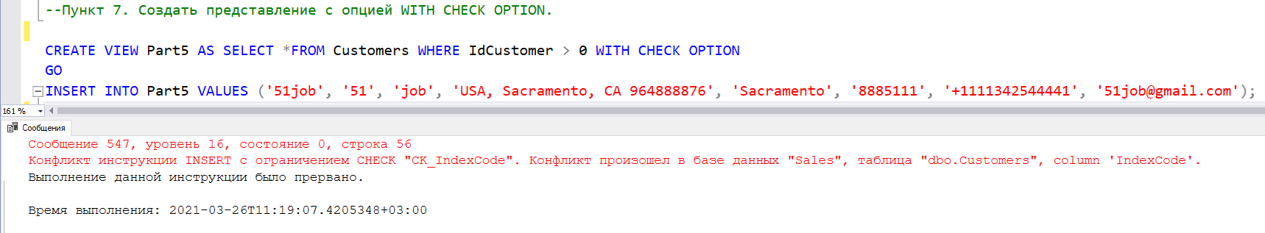
8) Удалить представление.
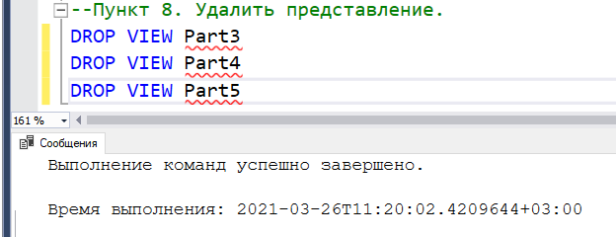
9) Создать представление на выборку из двух таблиц с помощью редактора.
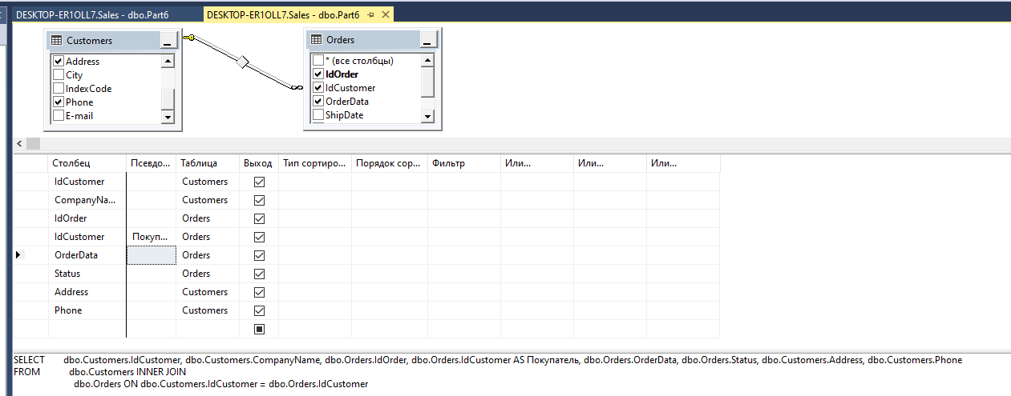
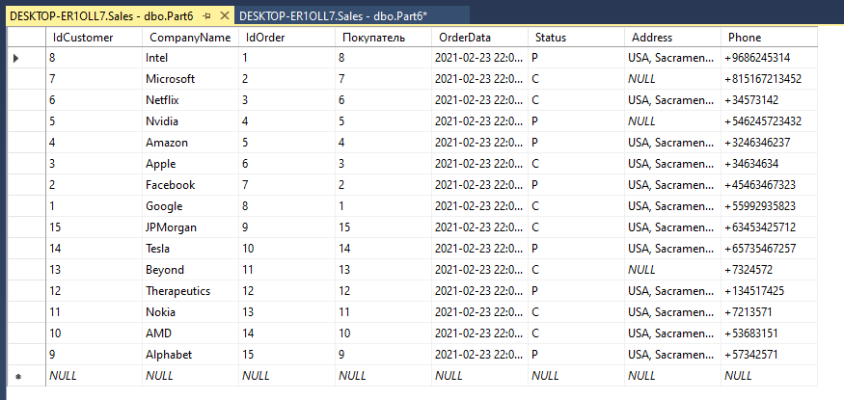

Вывод
Изучил механизм использования представлений в MS SQL Server, получил практические навыки создания представлений в среде MS SQL Server Management Studio.

